**Сведения о качестве дополнительного образования в наглядных формах представления результативности реализации дополнительной общеобразовательной общеразвивающей программы естественнонаучной направленности «Юный химик»**

Автор-составитель: Карпова Ксения Александровна,

педагог дополнительного образования,

первой квалификационной категории

Результативность реализации дополнительной общеобразовательной общеразвивающей программы «Юный химик» проводится в соответствии с разделом «Мониторинг образовательных результатов».

Система отслеживания и оценивания результатов обучения по программе представлена в Таблице №1.

**Таблица №1**

|  |  |  |  |
| --- | --- | --- | --- |
| **№** | **Вид**  **контроля** | **Название** | **Описание** |
| 1 | Входящий | Обследование | Диагностические занятия на свободную тему, в начале обучения, дают понимание о способностях ребенка, уже имеющихся  знаниях и навыках. |
| 2 | Текущий | Анализ выполненных  Работ и экспериментов | Помогает определить уровень познавательной деятельности, самостоятельной работы, умение использовать оборудование и жидкости. |
| 2 | Текущий | Наблюдение | Дает четкое представление о возможностях  ребенка, его предпочтениях в экспериментировании. |
| 3 | Текущий,  итоговый | Контрольное  занятие |  |

|  |  |  |  |
| --- | --- | --- | --- |
| 4 | Текущий, итоговый | Устные опросы | Помогают закрепить теоретические знания  и проверить их уровень, а также отследить неусвоенный материал |
| 5 | Итоговый | Экспертные заключения | Поскольку программа предлагает большое количество открытого взаимодействия с социальными партнерами, то это дает возможность получить прямую оценку профессионалов своего дела – сотрудников предприятия «Биохимик», педагогов МОУ «Центр образования «Тавла» - СОШ №17» педагогов МАДОУ «ЦРР – Детский сад №17». |
| 6 | Текущий, итоговый | Игровые  занятия – «Я - Биохимик» | В их содержании используются материалы изученных тем. |
| 7 | Итоговый | Защита проектов | Такая работа выявляет творческие интересы детей в той или иной области биотехнологической направленности, дает представление о возможной профессиональной ориентации. Идет отслеживание уровня коммуникативных и  исследовательских компетенций. |
| 8 | Текущий, Итоговый | Участие на выставках и  конкурсах | Получение детьми грамот и дипломов |
| 9 | Итоговый | Выставка работ обучающихся | В конце учебного года готовится итоговое занятие-конференция. Каждый обучающийся должен стать участником этого мероприятия, в независимости от его уровня подготовки, поскольку это дает осознания причастности  к биотехнологическому кругу. |

Итоговый контроль проводится по окончании первого полугодия (декабрь) каждого учебного года, что позволяет оценить степень освоение программы на данном этапе, и в конце каждого учебного года (май), что позволяет оценить результативность освоения программы за учебный год.

Еще один критерий по которому оценивается результативность реализации программы – победы и участие обучающихся в конкурсах и мероприятиях разного уровня (Таблица №2).

# Таблица №2

|  |  |  |  |  |
| --- | --- | --- | --- | --- |
| **№** | **Год** | **Наименование конкурса** | **Уровень** | **Достижения** |
| 1 | 2024 | Международный конкурс прикладного творчества для детей от 2-х лет  «День науки» | Международный | Лауреат 1 Степени  https://vk.com/wall-190001019_957 |

Динамика результативности реализации дополнительной общеобразовательной общеразвивающей программы «Юный химик» за первый учебный год представлена в диаграмме №1.

Стабильность эффективности воспитательного процесса (по результатам мониторинга) за первый учебный год представлена в диаграмме №2.

Работа с родителями также приносит положительные плоды, способствующие комплексно подходить к воспитанию детей. <https://vk.com/public190001019>

**Диаграмма №1**

**Уровень освоения дополнительной общеобразовательной общеразвивающей программы «Юный химик»**

**на октябрь 2023г. (в %)**

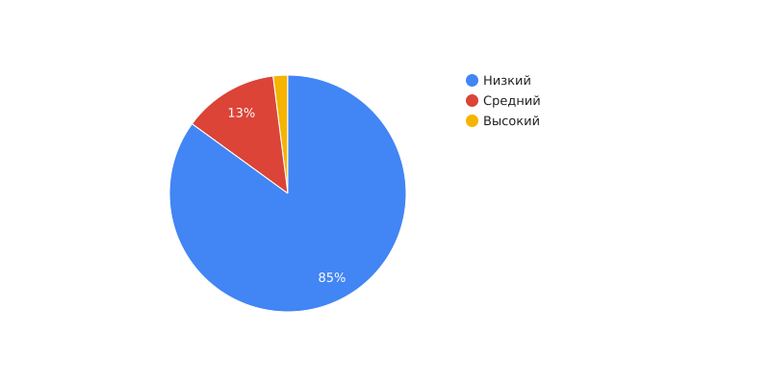

**Уровень освоения дополнительной общеобразовательной общеразвивающей программы «Юный химик»**

**на май 2024г. (в %)**

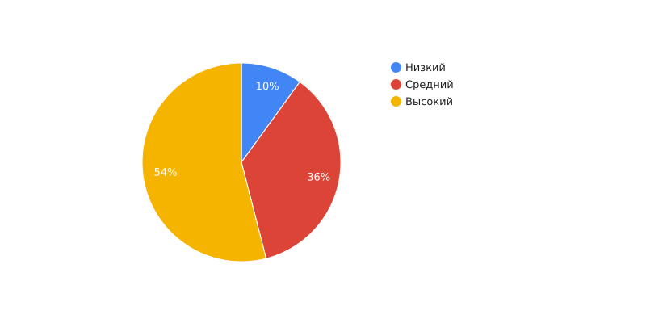

**Диаграмма №2**

**Стабильность эффективности воспитательного процесса по программе «Юный химик» (в %)**

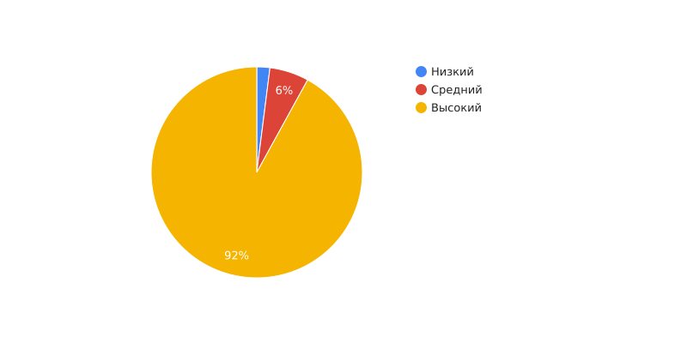

**Стабильность сохранности контингента обучающихся по программе «Юный химик» представлена в таблице №3**

# Таблица №3

|  |  |  |
| --- | --- | --- |
| **Учебный год** | **Количество детей на начало учебного года** | **Количество детей на конец учебного года** |
| 2023-24 | 40 | 45 |

Стабильность сохранности контингента учащихся на протяжении первого года приближается к 100%, в середине и к концу года бывает рост численности. Дети приходят в кружок по совету друзей и их родителей, которые уже посещают занятия.

По результатам анкетирования родителей можно сделать вывод об удовлетворенности результатами обучения детей по программе «Юный химик». Удовлетворенность взаимодействием родителей с педагогом -100% положительные отношения. Многие родители приняли решение о поступлении в профильные «Менделеевские классы» в МОУ «Центр образование «Тавла» - СОШ №17» для дальнейшего обучения.

Показателями результативности программы также становятся:

|  |  |
| --- | --- |
| Для учащегося: | * формирование интереса к науке и экспериментированию; * успешное освоение научных понятий и развитие интереса к профессиям биотехнологического профиля; * творческое выполнение учебных заданий; * заинтересованность в индивидуальном росте; * качество выполнения учебных заданий; * количество полученной информации; * развитие способности детей работать индивидуально и осуществлять коллективные проекты; * участие на выставках и конкурсах различного уровня. |
| Для педагога: | * развитие новых форм учебно-воспитательной работы, * проведение открытых занятий, * участие в обмене опытом, проведение мастер-классов. |
| Для учреждения | * успешное функционирование объединения, как составной части целого, * сохранность контингента детей, * укрепление сотрудничества с учреждениями города, республики, * участие детей в мероприятиях района, города, республики, страны, * содействие популяризации учреждения среди детей и   родителей. |